ISAD2017HW2
学号：515030910036 姓名：吕嘉伟

- 表格形式列出业务流程中的活动名称，基于状态描述其前后条件，以及涉及到的相关角色
前条件 | 活动名称 | 后条件 | 相关角色
未注册学员 | 报名登记收费 | 注册学员 | 学员
注册学员 | 科目一学习 | 科目一学习中 | 学员
科目一学习中 | 科目一授课结束 | 科目一学习结束 | 学员
科目一学习结束 | 科目一考试 | 科目一考核结束 | 学员
科目一考核结束 | 科目一考核通过 | 等待倒桩训练 | 学员
科目一考核结束 | 科目一考核未通过 | 注册学员 | 学员
等待倒桩训练 | 倒桩训练 | 倒桩训练中 | 学员
空闲教练 | 倒桩训练 | 倒桩训练中 | 教练
倒桩训练中 | 倒桩授课结束 | 倒桩训练结束 | 学员
倒桩训练中 | 倒桩授课结束 | 空闲教练 | 教练
倒桩训练结束 | 开始倒桩考核 | 倒桩考核中 | 学员
无监考考官 | 开始倒桩考核 | 倒桩考核中 | 考官
倒桩考核中 | 结束倒桩考核 | 倒桩考核结束 | 学员
倒桩考核中 | 结束倒桩考核 | 无监考考官 | 考官
倒桩考核结束 | 倒桩考核通过 | 等待科目二训练 | 学员
倒桩考核结束 | 倒桩考核未通过 | 等待倒桩训练 | 学员
等待科目二训练 | 科目二训练 | 科目二训练中 | 学员
空闲教练 | 科目二训练 | 科目二训练中 | 教练
科目二训练中 | 科目二训练结束 | 科目二训练结束 | 学员
科目二训练中 | 科目二训练结束 | 空闲教练 | 教练
科目二训练结束 | 选择科目二考核项目 | 等待科目二考核 | 学员
等待科目二考核 | 开始科目二考核 | 科目二考核中 | 学员
无监考考官 | 开始科目二考核 | 科目二考核中 | 考官
科目二考核中 | 结束科目二考核 | 科目二考核结束 | 学员
科目二考核中 | 结束科目二考核 | 无监考考官 | 考官
科目二考核结束 | 科目二考核通过 | 等待科目三训练 | 学员
科目二考核结束 | 科目二考核未通过 | 等待科目二训练 | 学员
等待科目三训练 | 科目三训练 | 科目三训练中 | 学员
空闲教练 | 科目三训练 | 科目三训练中 | 考官
科目三训练中 | 科目三训练结束 | 科目三训练结束 | 学员
科目三训练中 | 科目三训练结束 | 空闲教练 | 教练
科目三训练结束 | 夜考抽签 | 抽签结束 | 学员
抽签结束 | 抽中夜考 | 等待夜考 | 学员
抽签结束 | 抽中日考 | 等待日考 | 学员
等待夜考 | 开始夜考 | 夜考中 | 学员
无监考考官 | 开始夜考 | 夜考中 | 考官
夜考中 | 结束夜考 | 科目三考核结束 | 学员
夜考中 | 结束夜考 | 无监考考官 | 考官
等待日考 | 开始日考 | 日考中 | 学员
无监考考官 | 开始日考 | 日考中 | 考官
日考中 | 结束日考 | 科目三考核结束 | 学员
日考中 | 结束日考 | 无监考考官 | 考官
科目三考核结束 | 科目三考核通过 | 领取驾照 | 学员
科目三考核结束 | 科目三考核未通过 | 等待科目三训练 | 学员
科目三考核结束 | 科目三考核多次未通过，强制放弃 | 领取学习证明和部分费用 | 学员
领取驾照 | 结束驾校学习 | 结束 | 学员
领取学习证明和部分费用 | 结束驾校学习 | 结束 | 学员

- 用仿真软件画出该流程的Petri网模型，并进行模拟
模拟软件为MacOS系统，Java环境下的PIPE v5.0.2。
参数说明：
未注册学员：40 Token 空闲教练：6 Token 无监考考官：3 Token
各科目考核均不设置通过率，默认为50%

版本一（科目三流程跑5次）：
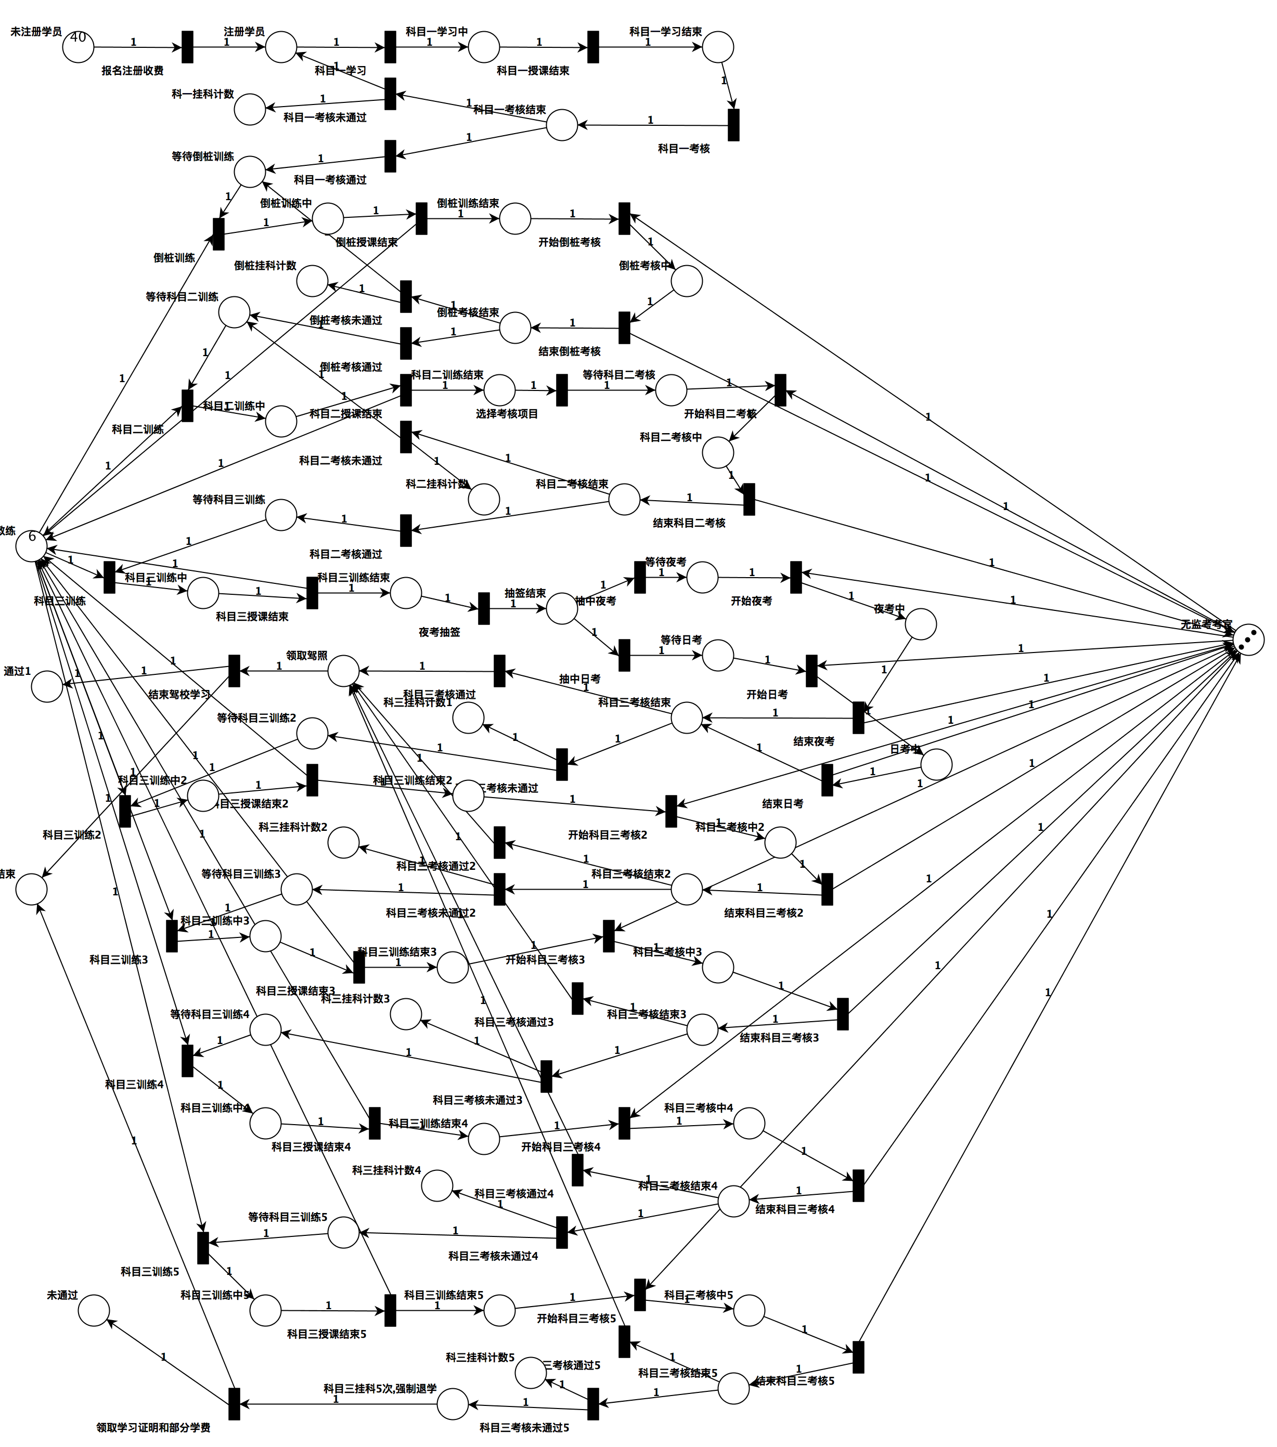

版本二：
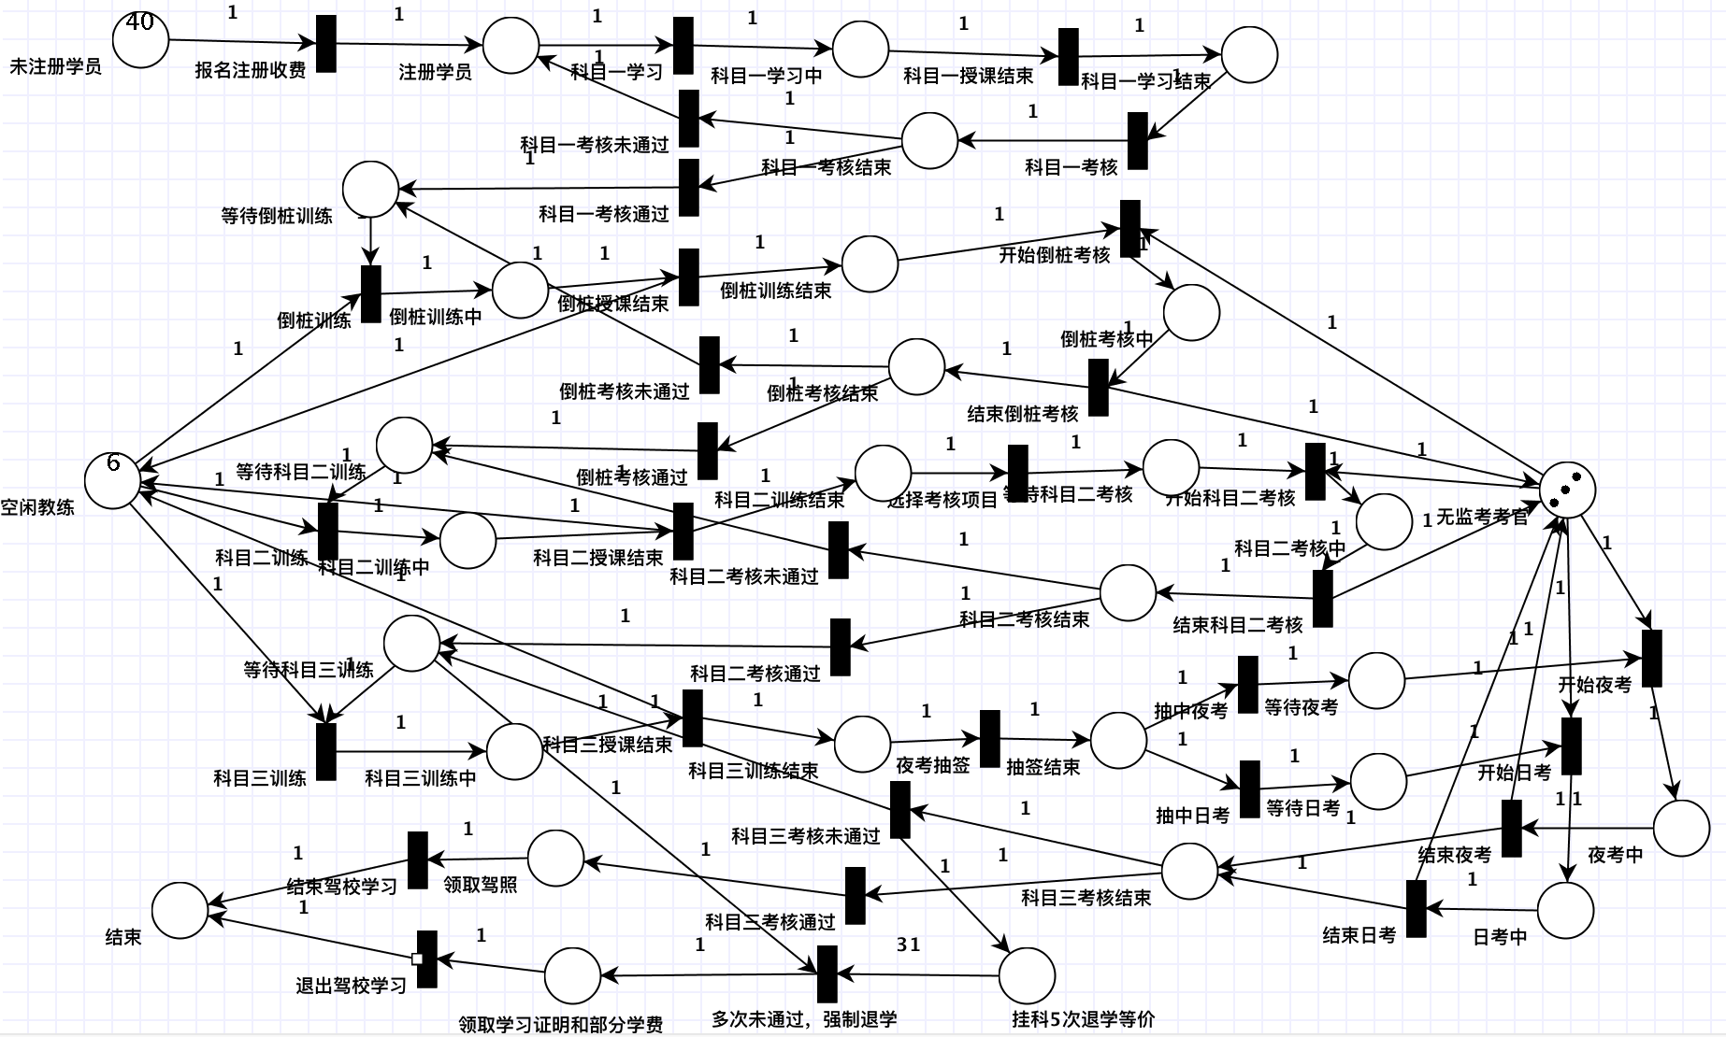

关于科目三5次不通过强制退学条件。最初的想法是因为petri无法记录次数，因此通过执行5次科目三流程来实现。后来老师说不推荐使用这种方法，于是计算了一下出现不合格情况的期望。
40个人出现不合格的次数为40*(0.5+0.5²+0.5³+0.5⁴+0.5⁵)=38.75；40个人出现连续5次不及格的次数为40*0.5⁵=1.25，两者相差31倍，因此近似认为出现31次不合格时将1个人强制退学，于是将该边的权重设为31。

- 根据仿真结果，计算相应数据
使用C++编写了一个简单计算程序，将仿真得到的数据记录在一个data文件中，然后运行./analysis data ，即可得到相应数据，代码在文档最后。

3.1 平均完成时间
总时间 = 总人数 * 总模拟数 * 单人正常完成时间 + ∑因未通过而造成的额外时间
平均完成时间 = 总时间 / (总人数 * 总模拟数)

3.2 平均教学时间
总教学时间 =总人数 * 总模拟数 * 单人正常教学时间 + ∑因未通过而造成的教学时间
平均教学时间 = 总教学时间 / (总人数 * 总模拟数)

3.3 平均通过率
平均通过率 = 总通过数 / (总人数 * 总模拟数) * 100 %

3.4 每年最多可招收人数
只要保持教练不是空闲状态的就可以算出最多招收人数，近似认为在平均教学时间内6个教练给6个人教学，完成后又是6个人。
每年最多可招收人数 = ⌊365 / 平均教学时间⌋ * 教练数

3.5 每年毛收入
每年毛收入 = 每年最多可招收人数 * 每个人学费

版本1结果：
根据计算，共模拟了25次，得到平均完成时间：96.034天，平均教学时间：82.187天，平均通过率：97.4%，每年最多可招收学生数：24个，每年毛收入：216000元。
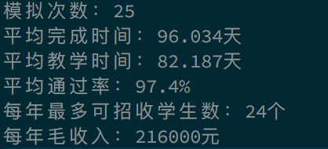
版本2结果：
根据计算，共模拟了30次，得到平均完成时间：96.1658天，平均教学时间：82.3142天，平均通过率：97.75%，每年最多可招收学生数：24个，每年毛收入：216000元。
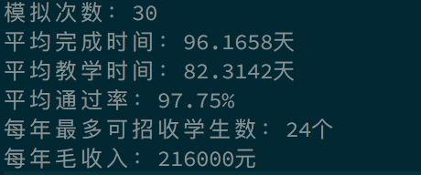

C++代码：
#include <iostream>
#include <stdio.h>
using namespace std;

#define STU_NUM 40
#define REGISTER 1
#define COUR1 1
#define REVERSE 14
#define COUR2 21
#define COUR3 7
#define EXAM 1
#define CERT 3
#define REFUND 3
#define TUITION 9000
#define COACH 6;

int main(int argc, const char * argv[]) {
if(argc != 2){
cout << "argument error!" << endl;
exit(1);
}

/* 读取行数 */
FILE* tmp_file = fopen(argv[1], "r");
if(!tmp_file){
cout << "open file error!" << endl;
exit(1);
}
int cnt = 0;
char tmp_char;
while((tmp_char = fgetc(tmp_file)) != EOF){
if(tmp_char == '\n')
cnt ++;
}
fclose(tmp_file);

/* 读入数据 */
FILE* file = fopen(argv[1], "r");
int fail_cour1[cnt];
int fail_rever[cnt];
int fail_cour2[cnt];
int fail_cour3[cnt];
int pass[cnt];
int fail[cnt];

int a,b,c,d,e,f;
for(int i = 0;i < cnt;i++){
fscanf(file,"%d %d %d %d %d %d\n",&a,&b,&c,&d,&e,&f);
fail_cour1[i] = a;
fail_rever[i] = b;
fail_cour2[i] = c;
fail_cour3[i] = d;
pass[i] = e;
fail[i] = f;
}
fclose(file);

/* 计算数据 */
double total_time;
double teach_time;
int total_pass = 0;

total_time = cnt * STU_NUM * (REGISTER + COUR1 + COUR2 + COUR3 + REVERSE + EXAM * 4 + CERT);
teach_time = cnt * STU_NUM * (COUR2 + COUR3 + REVERSE);
for(int i = 0;i < cnt;i++){
total_time = total_time + fail_cour1[i] * (COUR1 + EXAM) + fail_rever[i] * (REVERSE + EXAM) +
fail_cour2[i] * (COUR2 + EXAM) + fail_cour3[i] * (COUR3 + EXAM);
teach_time = teach_time + fail_cour2[i] * COUR2 +
fail_cour3[i] * COUR3 + fail_rever[i] * REVERSE;
total_pass += pass[i];
}

double avg_total_time;
double avg_teach_time;
double avg_passing_rate;
int max_student;
int gross_income;
avg_total_time = total_time / (STU_NUM * cnt);
avg_teach_time = teach_time / (STU_NUM * cnt);
avg_passing_rate = (double)total_pass / (STU_NUM * cnt) * 100;
max_student = (int)(365.0 / avg_teach_time) * COACH;
gross_income = max_student * TUITION;

cout << "模拟次数：" << cnt << endl;
cout << "平均完成时间：" << avg_total_time << "天" << endl;
cout << "平均教学时间：" << avg_teach_time << "天" << endl;
cout << "平均通过率：" << avg_passing_rate << "%" << endl;
cout << "每年最多可招收学生数：" << max_student << "个" << endl;
cout << "每年毛收入：" << gross_income << "元" << endl;

return 0;
}

